МУНИЦИПАЛЬНОЕ БЮДЖЕТНОЕ УЧРЕЖДЕНИЕ
ДОПОЛНИТЕЛЬНОГО ОБРАЗОВАНИЯ
СТАНЦИЯ ЮНЫХ НАТУРАЛИСТОВ
Г.ВЯЗЬМЫ СМОЛЕНСКОЙ ОБЛАСТИ

«РОГАТЫЕ ЖИВОТНЫЕ»
Методическое пособие.

Автор-составитель: Наврозашвили Елена Владимировна,
педагог дополнительного образования

г. Вязьма
Смоленская область
2019 год
Рогатые животные встречаются по всему земному шару. В Африке пасутся огромные стада антилоп, в северных лесах бродят могучие лоси. Рога оленей и лосей это костные отростки без рогового чехла, обычно ветвистой формы. Рога сбрасываются по окончании брачного периода, а через несколько месяцев отрастают снова.
У других рогатых (антилоп, бизонов, овец, коров, коз) рог представляет из себя костный стержень, покрытый роговым чехлом, который растет вместе со стержнем, никогда не ветвится и не сменяется на протяжении всей жизни животного. У газели рога вырастают до 1 м; у азиатского буйвола - почти до 2 м. У снежного барана рог имеет вид скрученной спирали.
У африканской антилопы ньяла и большого куду великолепные рога закручены винтом. В этой группе копытных уникален вилорог - он ежегодно сбрасывает роговой чехол, а костное основание остается.
Рога животных
С точки зрения человека, рога - это средство защиты от хищников. Действительно некоторые животные, например овцебык, снежная коза и иногда олени, используют их, чтобы отбиться от врагов. Но основное назначение рогов - не защита, а брачный ритуал. С помощью рогов самцы демонстрируют свои достоинства себе подобным, угрожают, борются, решая территориальные конфликты, определяя сильнейшего и наиболее сексуально привлекательного зверя.
В брачный период соперничающие бизоны-самцы толкаются, сцепившись рогами. Бараны Далла буквально сшибаются головами и затем останавливаются, чтобы сравнить свои рога: соперники будут серьезно биться, только если рога у них одинаковые. Бывает, что самцы благородного и других оленей так крепко сцепляются рогами, что не могут разойтись - выяснение отношений грозит голодной смертью обоим.
Рога используются и в других целях. Ими, например, чешут спину, откапывают пищу.

Оленьи рога
После брачного периода олени сбрасывают рога, а в северном полушарии это происходит в начале зимы. Рога оленя представляют из себя окостеневшие отростки лобной кости. Как только рога отпадают, на их месте остается костный пенек, сверху покрытый кожей и хрящом. Из этого пенька, впоследствии и вырастают новые рога. У благородного и северного оленей рост рогов достигает более 1 см в сутки. Затем кожа отпадает и происходит окостенение рогов.
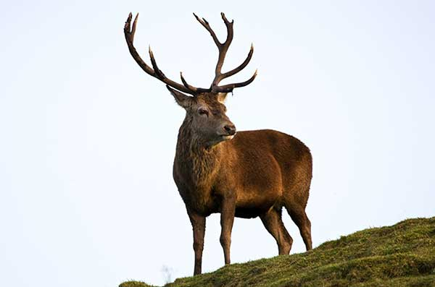
Не у всех оленей растут рога. У некоторых животных, например как у белохвостого и благородного оленей, только самцы носят этот «головной убор». А у кабарги ни самки ни самцы не имеют рогов. Их функцию у самцов выполняют саблевидные клыки длиной 7-9 см.

Рога в медицине
Оленьи рога использую в народной медицине. Лекарственное средство изготавливают из высушенного и измельченного слоя кожи, который покрывает растущий рог. Вещества, содержащиеся в ткани рогов обладают лечебными свойствами. Хорошо заживляют раны и способствуют возрастным изменениям в организме человека.
Широко распространено мнение, что рог носорога, ткань которого похожа на ткань копыта, тоже обладает целебными свойствами, например усиливает половую потенцию. Доказательств реальности медицинского эффекта снадобья нет, тем не менее из-за него носороги в Азии почти уничтожены. Спрос на оленьи рога тоже сказался на численности некоторых видов.

Лось сохатый
Лось, или сохатый, - самый крупный в семействе оленей. (Самые мелкие - пуду из Южной Америки.) Вес животного доходит до 700 кг, а рост достигает 2,3 м. Размах рогов самца составляет - 2 м. Как и все копытные животные, лось растительноядный. Основная пища - листья и ветки деревьев, иногда водные растения. С помощью языка лось обрывает растительность и сильными губами отправляет ее в рот.
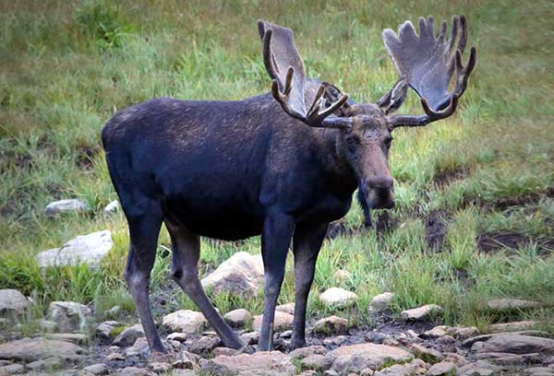

Вилорог
Вилорог рожден, чтобы бегать. У него большие легкие и трахея, копыта вдвое крупнее, чем у оленей, сердце в два раза больше, чем у домашней овцы сравнимого веса. О скорости, которую развивает вилорог, четких данных нет. Согласно некоторым источникам, во время непродолжительных рывков она достигает 65, 80 и даже 95 км/ч, а при длительных пробежках - 50 км/ч. За исключением, возможно, лишь беговых лошадей, вилорог - самое быстрое млекопитающее Северной Америки. Среди родственных видов только обитающая в Индии гарна, которая, говорят, может убежать и от гепарда, поспорит с ним в скорости.
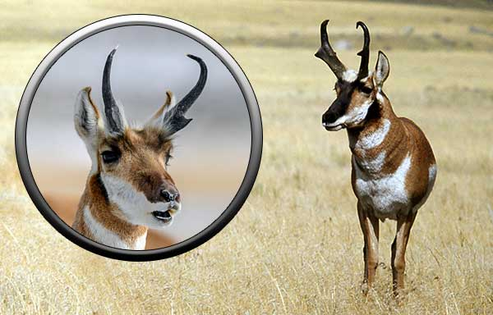
Для вилорогов, гари и других копытных в случае опасности бег - основное средство выживания. Даже мощный африканский буйвол, весящий больше тонны, при встрече со львом или другим хищником, как правило, убегает. У многих видов способность к бегу присутствует буквально с рождения. Детеныш антилопы-гну через 10-20 минут после появления на свет уже встает. Маленький вилорог, родившийся час назад, может обогнать взрослого человека. У этих животных характерные раздвоенные копыта. При беге нижняя поверхность копыта располагается под углом к земле, животное бежит как бы на цыпочках, благодаря чему обладает большей маневренностью и развивает более высокую скорость.
Водяной козел
Водяной козел — крупная и сильная антилопа: высота взрослых самцов достигает 130 см, вес — 250 кг. Рога имеются только у самцов, они тяжёлые, широко расставленные, вилообразные, слегка загибаются вперед и достигают более метра длину. У водяных козлов рога играют важную роль во время гона. Перед началом турнира бойцы становятся друг против друга с широко расставленными передними ногами, опустив к земле голову. Во время битвы животные, скрестив рога, упираются лбами и стараются придавить голову противника.
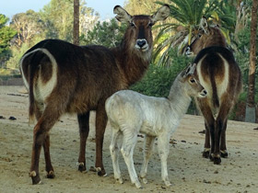

Критский горный козел (или кри-кри)
Критский горный козел встречается сегодня только на Крите и соседних прибрежных островках. Размер взрослого животного достигает 1,2-1,6 м, его высота в плечах около 0,8 м, а вес колеблется от 15 до 40 кг. У самцов кри-кри имеются огромные саблеобразно изогнутые рога, достигающие длины 80 см, и длинная густая борода.
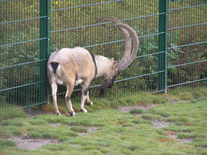

Сибирский горный козел
Сибирский горный козел - довольно крупное животное: длина его тела достигает 165 см, вес - 130 кг. Самки значительно мельче самцов, но у них тоже есть рога, правда, небольшие. Рога самцов значительно массивнее, сильно выгнуты назад и могут по длине превышать 1 м. Во время брачного периода самцы ожесточенно дерутся, и удары их рогов слышны довольно далеко. Иногда поединки оканчиваются гибелью одного из соперников.
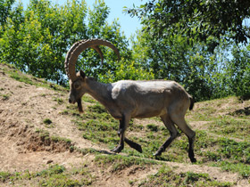

Альпийский горный козел, козерог или ибекс
Альпийский горный козел - прекрасный представитель рода горных козлов, увидеть которого можно только в Альпах. Мощные рога самцов могут достигать в длину более 1 метра и весить около пятнадцати килограмм. Они играют важную роль во время гона, в ноябре-январе, когда самцы, которые обычно живут в одиночестве, присоединяются к группам самок. В это время между козлами происходят серьезные турнирные бои. Победивший самец живет в гареме до весны.
На рогах этого козла можно увидеть годовые кольца. По ним можно определить возраст животного. Каждый год на роге появляется новое кольцо.
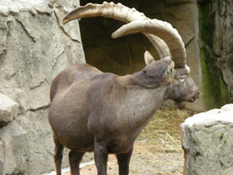

Домашняя коза
Считается, что в становлении домашней козы в разной мере участвовали винторогий и безоаровый козлы. Рога самого длиннорогого домашнего козла составляют 132 см. в длину.
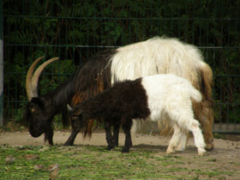

Бык ватусси или Анколе-ватуси
Этих быков называют «иньямбо» — корова с очень длинными рогами. Главная особенность анколе-ватуси – удивительные рога, их длина может достигать 3,7 метров. Чем длиннее рога, тем шире они в основании, и тем более уважаем им обладатель в стаде.Наивысшая ступень иерархии – зачисление в стадо короля племени и присвоение священного статуса. Для самих ватусси главная ценность их рогов заключается в их терморегулирующих свойствах. Их рога действуют как радиаторы, в которых циркулирующая кровь охлаждается и расходится по всему телу, понижая его температуру. Это качество спасительно в местах обитания анколе, где температура может достигать 50 градусов.
У самого длиннорогого быка породы «ватуси» вес каждого рога - около пятидесяти килограмм, а длина - более девяноста двух сантиметров.
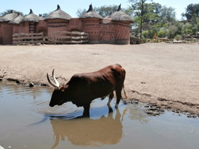

Винторогий козел
Свое название этот вид получил из-за формы рогов, которые закручиваются наподобие штопора или винта и достигают длины 1,5 м.
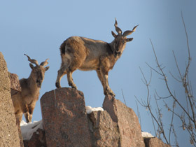

Толсторог
Толсторог или толсторогий баран распространен в горах западной части Северной Америки от Канады до полуострова Калифорния. У самцов толсторогов очень тяжелые и массивные рога, их длина составляет около 110 см, а вес - 14 кг (это примерно столько же, сколько весят суммарно все остальные кости организма). Рога самок развиты всегда хорошо, но слабее, чем у самцов, они имеют полусерповидную форму и резко расходятся в стороны.
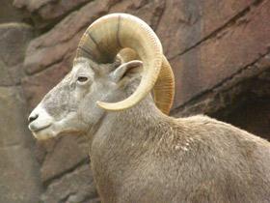

Гарна
Гарна - относительно некрупная антилопа: в длину она достигает 120 см, высоты в холке – 75-85 см, а вес ее варьирует в пределах 32-45 кг. Рога, которые есть только у самцов, имеют длину до 75 см и закручены по спирали на 4 оборота. Нередки жестокие схватки между соперниками, в которых иногда даже ломаются рога. Проигравший изгоняется с территории гарема.
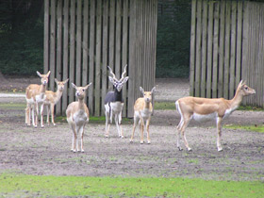

Это далеко не все представители длиннорогих, а лишь некоторые из них. Функции рогов различны: у некоторых животных, рога играют роль в терморегуляции всего организма. Для других рогатых животных, рога являются отличным оружием, рога полорогих могут выполнять функцию защиты от хищников, рога также имеют большое значение в период гона – они нужны для привлечения самок и одновременно являются важнейшим оружием в поединках с соперниками или для запугивания. А еще большие, красивые и ветвистые рога - это всегда завораживающе и грациозно.

Источники.
https://mirfaunas.ru/rogatye-zhivotnye?start=1
https://fishki.net/1538206-21-rogatoe-zhivotnoe.html
http://zoogalaktika.ru/facts/most/cuernos

